.. | društvo organizacij za izobraževanje  odraslih na srednjih šolah

Andragoški center Slovenije
Šmartinska 134 a
1000 Ljubljana

Tehnično in vsebinsko poročilo o izvedbi posvetovalnega dogodka projekta EPUO – posveta z naslovom »Izobraževanje odraslih na srednjih šolah za znanje in potrebe gospodarstva«

Društvo organizacij za izobraževanje odraslih pri srednjih šolah DOIO je 11. in 19. junija 2018 izvedlo posvetovalni dogodek projekta EPUO, in sicer v sklopu posveta društva z naslovom Izobraževanje odraslih na srednjih šolah za znanje in potrebe gospodarstva.
Dogodek je oba dneva potekal v konferenčni dvorani KULT-a 316 (BIC Ljubljana, Prušnikova 74).
Na dvodnevnem dogodku je skupaj sodelovalo več kot 80 udeležencev iz vse Slovenije, večinoma članov društva DOIO, ki poleg drugega izvajajo različna izobraževanja in usposabljanja ter podporne dejavnosti za potrebe gospodarstva. Poleg teh so na dogodku sodelovali tudi ključni vodilni in strokovni kadri iz MIZŠ ter drugih služb, v izobraževalnem in drugih sektorjih, ki načrtujejo razvoj izobraževanja ter skrbijo za njihovo udejanjanje.
Potrebe gospodarstva so oba dneva vseskozi tvorile rdečo nit posveta, tako je prvega dne po uvodu besedo prevzela državna sekretarka s pogledi in pričakovanju MIZŠ o vlogi izobraževanja odraslih v srednjih šolah, čemur je sledila prestavitev analize, ki jo je DOIO izvedlo med svojimi člani, ter predstavitev projekta »Uresničevanje Evropskega programa za učenje odraslih 2017-2019 v Sloveniji» (EPUO). Direktor CPI je povzel kvalifikacijski okvir in programe izpopolnjevanja ter dodatnih kvalifikacij, vse skupaj je bilo podkrepljeno z mnenji udeležencev ter primeri dobrih praks. Po odmoru je sledil prvi del usposabljanja za pripravo programov usposabljanja in izpopolnjevanja za potrebe trga dela, ki ga je pripravila in vodila dr. Klara Skubic Ermenc z ljubljanske Filozofske fakultete.
Drugi dan izobraževalnega dogodka usposabljanja za pripravo programov usposabljanja in izpopolnjevanja za potrebe trga dela je bil naravnan predvsem praktično, saj je jedro srečanja predstavljala delavnica z delom v skupinah ob primerih pripravljenih programov za potrebe trga dela, ki jo je pripravila in vodila dr. Klara Skubic Ermenc z ljubljanske Filozofske fakultete, nato pa predstavila še priporočila za izdelavo programov ter izpeljala diskusijo z udeleženci.

TEHNIČNO POROČILO
- Izvedene naloge
DOIO je skladno z dogovoroma o sodelovanju pri organizaciji posvetovalnega dogodka EPUO izvedlo naslednje aktivnosti:
• pripravili smo vsebinski in organizacijski načrt dogodka EPUO ter se o njegovi pripravi in izpeljavi dogovarjal ter sodeloval z ACS;
• zagotovili smo govorce oziroma izvajalce za plenarni del, predstavitve primerov dobre prakse, delo v skupinah in ter se z njimi dogovarjali o vseh podrobnostih izvedbe;
• zagotovili smo lokacijo in ustrezne kapacitete za dogodek ter sklenili dogovore z BIC-em kot najemodajalcem prostora in ostalimi izvajalci storitev; sklenili dogovor z izvajalcem interakcijske analize mnenj s sistemom VoxVote;
• sodelovali z ACS pri pripravi gradiv (zasnova in utemeljitev dogodka, najava, vabilo, program, predlog, evalvacijski vprašalnik, priponke, nalepke, seznam prisotnih, e-potrdila, promocijski material, ipd.);
• sodelovali pri obveščanju in animiranju vabljenih deležnikov;
• zagotovili povezovanje (moderiranje dogodka);
- izvedli koordinacijo vseh sodelujočih pri izvedbi;
- vodili izvedbo dogodka tako, da so bila sredstva porabljena v skladu z načeli dobrega gospodarja;
- poskrbeli za fotografiranje dogodka;
- izvedli evalvacijo dogodka EPUO (po vsebinski in organizacijski plati);
- pripravili tehnično in vsebinsko poročilo o izpeljanem dogodku;
- opravili vse druge naloge, potrebne za nemoten potek priprave, izpeljave in evalvacije posvetovalnega dogodka EPUO.

VSEBINSKO POROČILO

- Vsebina izvedenega dogodka
Dogodek je potekal dva dni. Prvi dan je potekal plenarno. Po strokovnih prispevkih je bilo izvedeno interaktivno ugotavljanje mnenj, nato še o primeri dobrih praks. Drugi dan dogodka je bilo delo organizirano v obliki delavnic. Za zaključek pa je bila izvedena panelna razprava.

PONEDELJEK, 11. 6. 2018
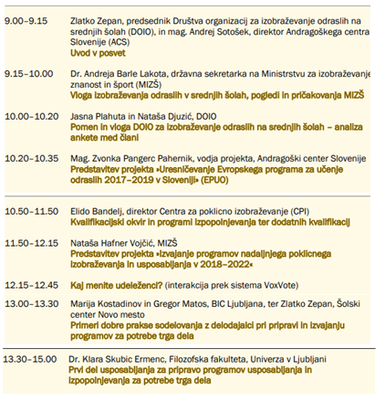
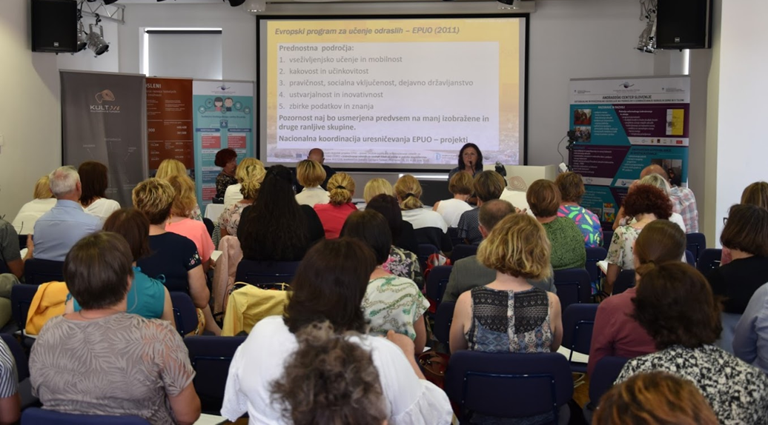

TOREK, 19. 6. 2018
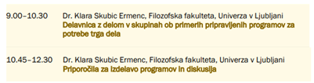
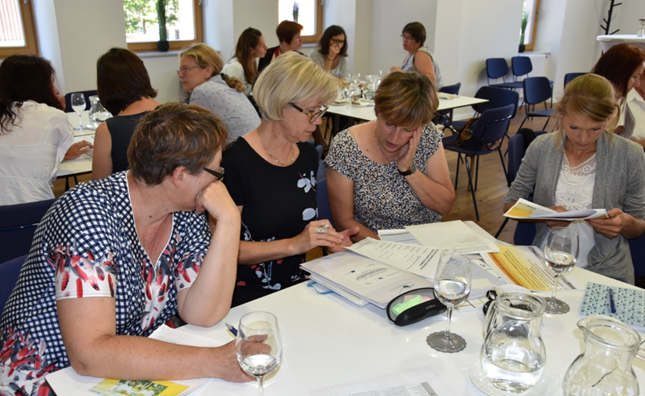
- Ocena udeležencev

Oceno udeležencev za dogodek 11. 6. 2018 smo dobili s pomočjo sistema 1ka. Zbiranje podatkov je potekalo od 18. 6. 2018, od 14:20 do 19. 6. 2018, do 13:12. Na vprašalnik je odgovorili 40 udeležencev.
Udeleženci posveta so prišli iz različnih organizacij. Največ jih je prišlo iz srednjih šol. Iz rezultatov lahko razberemo, da je bila večina udeležencev zadovoljna ali zelo zadovoljna (68% vseh). Tudi posamezne elemente posveta so udeleženci dobro ocenili, največjo povprečno oceno sta dobila izbor kraja in povezovanje posveta.
Na osnovi mnenj lahko povzamemo, da je bil posvet koristen in dobrodošel. Udeleženci so navedli, da so pridobili: vpogled v novosti na področju kvalifikacij, znanja o izobraževanju odraslih za znanje in potrebe gospodarstva, informacije o javnem razpisu, ideje za sodelovanje v lok. okolju/glede na naše potrebe, usmeritvah, problematiki na nacionalni ravni, vpogled v problematiko izobraževanja odraslih in pripravo programov, veliko novih informacij in drugo.

1. Prosimo za vašo oceno, kako ste bili zadovoljni s posvetom. (n = 40)
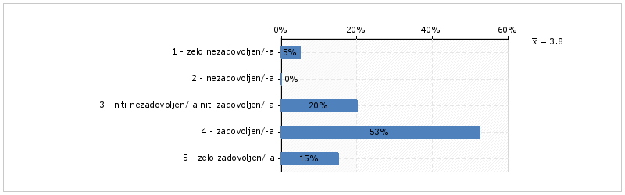
2. Kako bi ocenili posamezne kategorije posveta? (n = 40)
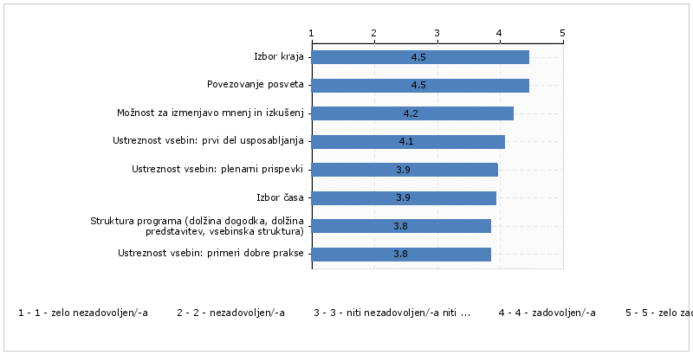
3. Prosimo za kratko utemeljitev ocen.
še več takšnih posvetov.
po daljšem času sem se udeležila posveta o io izven acs-ja. sicer spremljam poteke v zakonodaji o io, pa je bilo vseeno kar veliko novega in neznanega povedanega.
manjkajo primeri dobrih praks.
/
izbor gostov, ki so predstavniki ustanov, ki so odgovorne za izobraževanje. konec šolskega leta ni najbolj primeren čas.
odlično pripravljen posvet.
b.p.
posvet ima bogat in aktualen dnevni red.
posvet je bil jasen in jedrnat. pokazal je, da srednješolska srenja premalo pozna zakonodajo na področju io.
glede na vsebino posveta smo pogrešali stroko, predstavnika gospodarstva, njihove poglede, mnenja ... že vrsto let prepričani prepričujemo prepričane - vsebinske, strokovne dileme ostajajo nerešene, že več let enake.
čas ob koncu šolskega leta za sr. šolo ni najboljše izbran.
vse ok.
časovna neusklajenost s programom. manjkal je primer dobre prakse.
na prog. io na sr. šolah je trenutno toliko neznank, da je težko zadovoljiti potrebe po informacijah.
izbor predavateljev in povezovanje programa.
zadovoljna sem bila z jedrnatostjo govorcev. dobro je zamišljena tudi aplikacija za sodelovanje udeležencev. izredna pohvala gre tudi bic ljubljana za pogostitev in prijetno osebje.
upal sem, da bom s strani predstavnika cpi pridobil bolj konkretne odgovore povezane z javnim razpisom.
mizš je zelo oddaljeno od prakse - od situacij v šoli.
strokovno, na kratko predstavljeno po pos. prispevkih, ustrezno, strokovno povezovanje posveta.
odlično pripravljeno glede na aktualnost teme v novi perspektivi.
posvet je bil v celoti dober in koristen.
lokacija - problem parkiranja/postrežba odlična. kosilo ob 12. uri bi bilo bolje.
kakovostno pripravljeni prispevki, dobro povezovanje in izpostavljena izhodišča za dialog.
težave z iskanjem parkirnega mesta. prijeten prostor, prijazni zaposleni, catering. vsebina razdrobljena, brez ključni info, deloma nepovezana & preveč ohlapno. pogrešam: kratko, jedrnato & uvodoma, kaj bomo izvedeli (konkretno). gosta ermenc & bandelj bi morala biti bolj kratka & jedrnata. bistvo!!!
poučno in koristno prenašanje znanj, informacij na področju teme posveta.
izbor časa: neprimerno, ker je veliko dogodkov v tem času. struktura programa: dolžina prispevkov predolga (bandelj), potem se vse ruši.
4. Kaj se vam je zdelo posebno dobro?
iod za znanje in potrebe gospodarstva. elido bandelj.
informacija glede razpisa.
povezovanje, celotna organizacija.
program.
dober izbor tem in govorcev.
aktualnost tem.
dobra predstavitev situacije na področju izobraževanja, dodatnih kvalifikacij zaposlenih in brezposelnih.
komunikacija.
dolžina posameznih tematskih sklopov.
priprava programov usposabljanja in izpopolnjevanja za potrebe trga dela (dr. klara skubic ermenc).
predstavitev novosti na področju zakonodaj. primeri dobrih praks.
klara s. ermenc
ikt podpora, vodenje ga. ide.
postavljanje vprašanj s pomočjo live vox.
/
da posamezna predavanja niso bila predolga.
- predstavitev mag. zvonke pangeršič pahernik - predavanje dr. klare skubic ermenc
vox vote.
organizacija - vsa pohvala!
predstavitev nataše mitrev vojčič.
izmenjava mnenj.
vox
uporaba aplikacije voxvote za posredovanje vprašanj, saj omogoča anonimnost in izločanje zanimivih vprašanj.
primeri dobrih praks.
5. Kaj bi lahko bilo bolje?
manj tem, več časa.
boljši stoli!
dolžina nekaterih prispevkov bi bila lahko bolj smotrna, predavatelj g. bandelj bi lahko predstavil bolj objektivna dejstva kot lastno mnenje.
bilo je pretoplo v prostoru.
večja odzivnost vseh iz mizš.
bolj dovršena vsebina posveta, nove teme (aktualne), primeri dobrih praks, možnosti povezovanja z gospodarstvom. opozoriti predavatelje, da se točno držijo dogovorjenega urnika.
razumevanje mizš.
sledenje urniku.
še bolj ciljno usmerjeni prispevki na srednje šole. zadnji prispevek temelji na teoriji, kar večini slušateljev ne pomaga pri konkretnem delu.
vse na knap, tik pred zdajci.
gostje na voljo manj časa (mx. 15 min) - le bistvo! boljša organiziranost & povezanost vsebine različ. gostov. predvsem pa ciljnost & konkretnost. poudarek na tem, kaj je gl. ideja srečanja. pogrešam konkretna, jasna navodila za izdelavo programa.
bolj zgoščeno podajanje vsebin.
aktivnost sodelujočih.
/
termin izvedbe izven pm.
da govorci ne bi prekoračili časa, ki je namenjen njihovemu prispevku.
točno se držat urnika/ne podaljševat.
primeri iz prakse.
še več praktičnih primerov.
struktura posveta.
žal to ni odvisno od organizacije, pač pa snovalcev razpisov.
še več konkretnih primerov in nasvetov.
prostor - pisanje na kolenih?
6. Kaj ste pridobili?
vpogled v novosti na področju kvalifikacij.
ugotovitev, da težko sledim vsemu ... naši realni problemi v io in v šolah so popolnoma drugačni.
znanja o izobraževanju odraslih za znanje in potrebe gospodarstva.
praktično znanje!
informacije o razpisih.
pomembnost iod.
- informacije o jr, sok-u - ideje za sodelovanje v lok. okolju/glede na naše potrebe
vpogled v problematiko izobraževanja odraslih.
da se pri pripravi projektov še vedno nismo nič naučili v zvezi z roki prijav.
dodatne informacije.
veliko informacij - ni nujno, da so bile vse koristne in s katerimi bi se strinjala.
bistven poudarek na posameznih temah.
pogled iz prakse na zakonodajo in normativni okvir.
- nekaj informacij o jp, ki je trenutno aktualen, a žal premalo (npr. program) - vednost, da preverim goste & presodim kredibilnost posveta
informacije.
zelo malo novih vsebin.
vpogled v problematiko, nova spoznanja, novo znanje.
/
razumevanje sov.
nove informacije.
informacije o razpisu.
pomembne informacije, ki jih bom lahko uporabila pri svojem delu.
nekaj kontaktov.
nekaj uporabnih napotkov.
informaciji o aktualnem stanju, usmeritvah, problematiki na nacionalni ravni.
nekaj novih informacij.
informacije o razpisu prekvalifikacij.
veliko.
še en vidik oziroma pogled na priprave programov.
Opredelite organizacijo, iz katere prihajate: (n = 38)
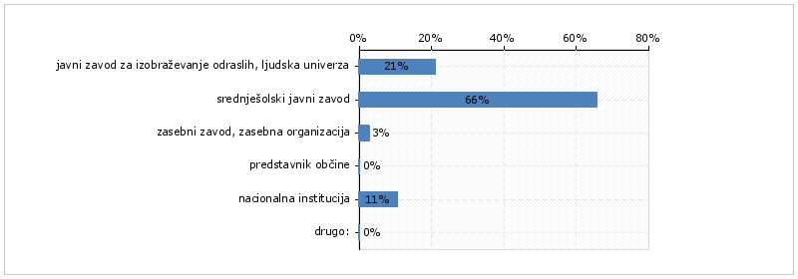

Odgovori | Frekvenca
mizš

Na drugi del posveta 19. 6. 2018 je prišlo 30 udeležencev. Udeleženci so bili zelo zadovoljni, saj so delali na konkretnih programih in se na konkretnih primerih naučili, kako se ustrezno oblikujejo in pripravljajo vsebine programov, ki jih šole pripravljajo. Posebej prav jim bo to prišlo pri sodelovanju v projektu nadaljnjega poklicnega izobraževanja in usposabljanja 2018-2022. Delo je potekalo v skupinah, ob razpravi, predstavitvah in predstavljanju primerov pripravljenih programov. Ob zaključku so udeleženci v razgovoru izrazili tudi zadovoljstvo nad praktično naravnanostjo drugega dela posveta z željo po ponovnem srečanju.

Predsednik DOIO:
Zlatko Zepan

